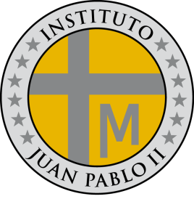

INSTITUTO JUAN PABLO II

Av. Sáenz Peña 576

TEL: 0381- 4205711

[InstjuanpabloII@arnet.com.ar](mailto:InstjuanpabloII@arnet.com.ar)

www.instjuanpabloii.com.ar

[www.instjuanpabloII.edu.ar](http://www.instjuanpabloII.edu.ar)

Materia: **Lengua y literatura**

Profesora: **Verónica Isabel González**

Curso: 6º año A

Fecha: 06/08/2025

Bibliografía actual: cuadernillo de lengua y literatura 6º año

Bibliografía a utilizar en dos semanas: <https://es.scribd.com/document/840031016/Guia-Maraton-Lectura-2025> desde página 55 a 83

Páginas: 71 a 73

Trabajo práctico nº 35

Continuamos trabajando con el cuento

***“Biografía de Tadeo Isidoro Cruz” de Jorge Luis Borges***

***“Biografía de Tadeo Isidoro Cruz”***

1. 1-¿Qué función cumple el primer párrafo del relato para con la biografía de Tadeo Isidoro Cruz?
2. 2-El narrador alude solapadamente a un texto en el que consta otra versión biográfica del personaje. ¿Qué comentario despierta en el narrador ese texto?
3. 3-¿Qué sostiene el narrador respecto de los comentadores anteriores sobre la vida de Cruz? ¿Se muestra a favor o en contra de lo que estos registraban?
4. 4-El final del relato, ¿resulta inesperado o previsible? Fundamenten su respuesta.
5. 5-¿Qué relación tiene el epígrafe con la historia del cuento?

6-¿Qué diferencias hay entre ambos cuentos con respecto al lenguaje, la manera de narrar, los personajes? Realizar un cuadro comparativo sobre estos aspectos

Nos preparamos para la Maratón de Lectura 2025

Ingresar al siguiente link y leer el material <https://es.scribd.com/document/840031016/Guia-Maraton-Lectura-2025>

Actividad

1. Ingresa al link y regístrate
2. Navegar en la página y realizar los desafíos
3. Registra en tu carpeta los textos que leíste detalla quienes son los protagonistas pero principalmente los antagonistas y cuáles son las acciones que ellos realizan